**2020年上海16区中考物理一模试题分类汇编（二）**



**——电路计算题**

1．**（2020宝山一模）**在图10所示的电路中，电源电压保持不变，电阻*R*1为30欧，电阻*R*2为10欧。闭合开关S时，图中电流表示数如图11所示。求：

⑴ 电源电压*U*。

C

*R*1

*R*2

S

A

图10

B

A

图11

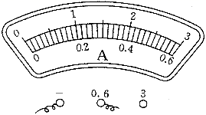

⑵ 电阻*R*1两端的电压*U*1。

⑶ 若用电阻*R*0替换*R*1、*R*2中的一个，替换后使电路中AB两点间的电压与BC两点间的电压之比*U*AB′∶*U*BC′为1∶2，写出*R*0替换的是图10中哪个电阻，并求出*R*0阻值。

【答案】（1）∵闭合开关S时，*R*1与*R*2串联，电流表示数为0.3安，

∴*I*＝*I*1＝*I*2＝0.3安， （1分）

总电阻*R*＝*R*1+ *R*2＝30欧+10欧＝40欧，

∴电源电压*U*＝*IR*＝0.3安×40欧＝12伏。 （2分）

（2）∴电阻*R*1两端的电压*U*1＝*I*1*R*1＝0.3安×30欧＝9伏。

*U*2＝*U*-*U*1＝12伏-9伏＝3伏。 （2分）

（3）若用电阻*R*0替换*R*1

则*R*0∶*R*2＝*U*AB′∶*U*BC′＝1∶2

∴*R*0＝*R*2/2＝10欧/2＝5欧；

若*R*0替换*R*2

*R*1∶*R*0＝*U*AB′∶*U*BC′＝1∶2

∴*R*0＝2 *R*1＝2×30欧＝60欧。 （2分）

**（注意：**其他方法合理给分**）**

**2**．**（2020崇明一模）**在如图8所示的电路中，电源电压恒定且不变，电阻R1阻值为5欧，变阻器R2上标有“2A”字样．闭合电键S，电流表A2的示数为1.2安。

R2

P

S

R1

A1

A2

①求电源电压*U*。

②求电路正常工作时变阻器允许的最小阻值。

③移动滑片过程中，电流表A2示数与电流表A1示数的

比值最大为0.8，求电流表A1示数最大值和最小值。

【答案】① *U*总*=I1R1*=1.2安×5欧=6伏



（公式、代入、结果各1分，共3分）

② *R2*最小*=U/I2*最大=6伏/2安=3欧

（公式、代入、答案各1分，共3分）

③ 电流表*A*1示数最大值就是电流表的最大量程值

*I*安最大=3安 （1分）

因为 ，所以I总最小=1.5安 （1分）



3．**（2020奉贤一模）**如图12所示，电源电压保持不变，*R*1的阻值为10欧。开关S闭合前，电流表的示数如图所示；S闭合后，电流表的示数为0.6安。求：

（1）电源电压*U*。

（2）电阻*R*2的阻值。

（3）现调整电路，更换电流表量程，用标有“5欧 2安”或“10欧 1安”字样的滑动变阻器替换*R*1。在电路安全工作的情况下，选择“ ”字样滑动变阻器能使电流表示数最大值*Imax*与最小值*Imin*的比值最大，请通过计算说明，并求出该比值。

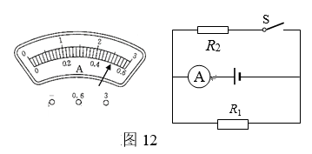

【答案】(1) *U*＝*U*1＝*I*1*R*1＝0.5安×10欧＝5伏

(2) *I*2＝*I*-*I*1＝0.6安-0.5安＝0.1安

*R*2＝*U*2/*I*2＝5伏/0.1安＝50欧

(3)“10欧 1安”

*I*max＝*I*2+ *I*滑max＝0.1安+1安＝1.1安

*I*min＝*I*滑min＝*U*滑/*R*滑min＝5伏/10欧＝0.5安

＝1.1安/0.5安＝2.2



4．**（2020虹口一模）**在图10所示的电路中，电源电压保持不变，电阻*R*1阻值为10欧，滑动变阻器*R*2上标有“2A”字样。

① 闭合开关S，若通过电阻*R*1的电流为1安，求*R*1两端的电压*U*1。

② 闭合开关S，若10秒内通过*R*2的电荷量为8库，求通过*R*2的电流*I*2。

③ 若在图10中正确连接一个电流表和电压表，闭合开关S，移动滑动变阻器滑片P，发现电流表示数的范围为0.9~1.2安。若将*R*1与*R*2并联接入同一电源，在电路中正确连接一个电流表，发现电流表示数的范围为1.8~3.0安。电流表与电压表表盘如图11所示。求电源电压*U*和滑动变阻器的最大阻值*R*2max。

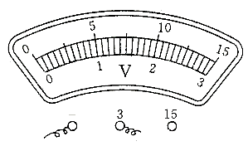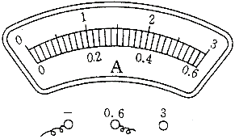

图11

图10

P

S

*R*2

*R*1

【答案】① *U*1＝*I*1*R*1＝1安×10欧＝10伏

② *I*2＝*Q*2/*t*＝8库/10秒＝0.8安

③ 当*R*1与*R*2串联时：

*R*2=0欧，*I*1max＝1.2安

*U*＝*I*1max*R*1＝1.2安×10欧＝12伏

当*R*1与*R*2并联时：

由于 *I*max＝3.0安 >2.0安，所以电流表A在干路上

*R*2最大时，*I*min＝1.8安

*I*1＝*U*1/*R*1＝*U*/*R*1＝12伏/10欧＝1.2安

*I*2min＝*I*min－*I*1＝1.8安－1.2安＝0.6安

*R*2max＝*U*2max/*I*2min＝12伏/0.6安＝20欧

5．**（2020黄浦一模）**在图9（a）所示的电路中，电源电压为12伏保持不变，电阻*R*1的阻值为10欧，滑动变阻器*R*2上标有“20Ω 2A”字样，电流表的表盘如图9（b）所示。闭合开关S，求：

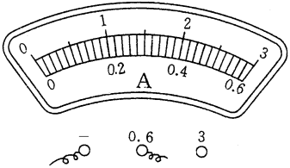

图9图8

（a） （b）

*S*

*R*1

*R*2

P

A

①通过电阻*R*1的电流*I*1。

②移动变阻器滑片P过程中，电流表A示数的最大变化量Δ*I*大。

③变阻器连入电路的最小电阻*R*2小。

【答案】①*I*1＝*U*/*R*1＝12伏/10欧＝1.2安

②*I*大＝3安

*I* 2小＝*U* /*R*2大＝12伏/20欧＝0.6安

*I*小＝*I*1＋*I*2小＝1.2安＋0.6安＝1.8安

Δ*I*大＝*I*大－*I*小＝3安－1.8安＝1.2安

③*I*2大＝*I*大－*I*1＝3安－1.2安＝1.8安

*R*2小＝*U*/*I*2大＝12伏/1.8安＝6.7欧

6．**（2020嘉定一模）**在图12（a）所示的电路中，电源电压保持不变，电流表的规格如图12（b）所示，电阻*R*1的阻值为30欧，变阻器*R*2标有“100欧 1 安”字样。闭合开关S时，两电流表的示数分别为0.8安和0.3安。求：

①电源电压*U*。

②变阻器*R*2连入电路的阻值。

（a） （b）

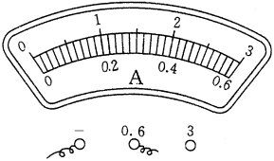

图12

S

P

*R*2

A1

A2

③若电表量程可换，现用定值电阻*R*0替换*R*1、*R*2中的一个，要求：替换后，闭合开关S时，电路正常工作，电流表A1和A2的示数差仍与原来相同，且有一个电表示数能达到满刻度。请说明要替换的电阻，并计算电阻*R*0的阻值。

【答案】（1）*I*1＝*I*-*I*2＝0.8安-0.3安＝0.5安， 1分

∴*U =U*1＝*I*1*R*1＝0.5安×30欧＝15伏 2分

（2）*R*2＝*U*2/*I*2＝*U*/*I*2＝15伏/0.3安＝50欧； 2分

（3）∵A2示数与A1表示数之差为通过*R*1的电流大小，即通过*R*1的电流不变，所以替换*R*2 1分

若A2示数为满刻度0.6安，则*R*2＝*U*/*I*2＝15伏/0.6安＝25欧；

若A1示数为满刻度0.6安，则*I*2＝*I*-*I*1＝0.6安-0.5安＝0.1安

*R*2＝*U*/*I*2＝15伏/0.1安＝150欧；

若A1示数为满刻度3安，则*I*2＝*I*-*I*1＝3安-0.5安＝2.5安

*R*2＝*U*/*I*2＝15伏/2.5安＝6欧

7．**（2020浦东新区一模）**如图7所示的电路中，电源电压恒为6伏、电阻*R*1的阻值为10欧，滑动变阻器*R*2标有“20Ω 1A”字样。闭合开关后，电流表的示数为0.4安。

图7

*R*2

*R*1

S

①(a)求*R*1两端的电压*U*1；

(b)求此时*R*2连入电路的电阻值。

②把上述器材重新连接后，闭合开关，在确保安全的情况下，移动滑片的过程中电流表示数能达1.2A。可判断出电流表测量的是________(选填“*R*1”、“*R*2”或“干路”)的电流，求移动滑片时电流表示数能达到的最大范围。

【答案】①(a)*U*1= *IR*1 = 0.4安×10欧=4伏 3分

(b)*U*2= *U- U*1 = 6伏-4伏=2伏 1分

*R*2= = =5欧 2分



②干路 1分

*I*小=*I*1+*I*2小= + = + =0.9安 1分



*I*大=*I*1+*I*2大= + *I*2大 = + 1安 =1.6安 1分



⸫电流表示数能达到的最大范围为0.9安~1.6安

8．**（2020普陀一模）**在图12所示的电路中，电源电压为18伏且不变，电阻*R*1的阻值为20欧，滑动变阻器*R*2上标有“50Ω 1A”字样，电压表和电流表表盘如图13（a）、（b）所示。闭合开关S，电流表的示数为0.4安。求：

①电阻*R*1的两端电压*U*1。

图12

A

*R*1

S

P

*R*2

V

图13

（a） （b）

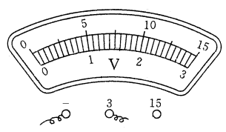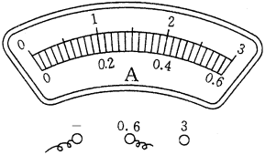

②现有三个定值电阻，分别为A（40欧）、B（8欧）、C（3欧），请从中选择一个来替换电阻*R*1，并选择合适的电表量程。要求：在移动变阻器滑片P的过程中，不更换电表量程，两电表的指针分别能达到满刻度处，且电路能正常工作。

a. 电压表量应选________伏量程。

b. 应选用电阻________（选填字母）代替电 阻*R*1.。（请说明选择的依据）

c. 满足上述要求时，求变阻器*R*2连入电路 的阻值范围。

【答案】*U*1＝*I*1*R*1＝0.4安×20欧＝8伏 2分

a：电压表量程为0~15伏 1分

b：电流表要达到满刻度即0.6安，整个电路电阻不超过30欧，故舍去A（40欧）；当变阻器两端的电压达到最大值15伏时，*R*0两端的电压最小，为3伏，此时若电流最大（0.6安）时，得到R0的最小阻值为5欧，舍去C（3欧）。所以应选用的电阻是B（8欧） 2分

当电流表满偏时*I*＇＝0.6安

*R*＇＝*U /I*＇＝18伏 /0.6安＝30欧

*R*＇2＝*R*＇－*R*＇1＝30欧－8欧＝22欧 2分

当电压表满偏时*U*＇2＝ 15伏

根据串联电路电压分配原理

*U*＇1 */R*＇1＝*U*＇2 */R* ＇2

3伏 /8欧＝15伏 /R ＇2

*R* ＇2 ＝40欧 2分

变阻器*R*2连入电路的阻值范围为22欧～40欧

9．**（2020青浦一模）**在图10（a）所示的电路中，电源电压为12伏。闭合开关S，电流表A1、A的示数分别为0.3安、2.3安。

① 求通过电阻*R*2电流*I*2。

② 求电阻*R*1的阻值。

图10

（a）

（b）

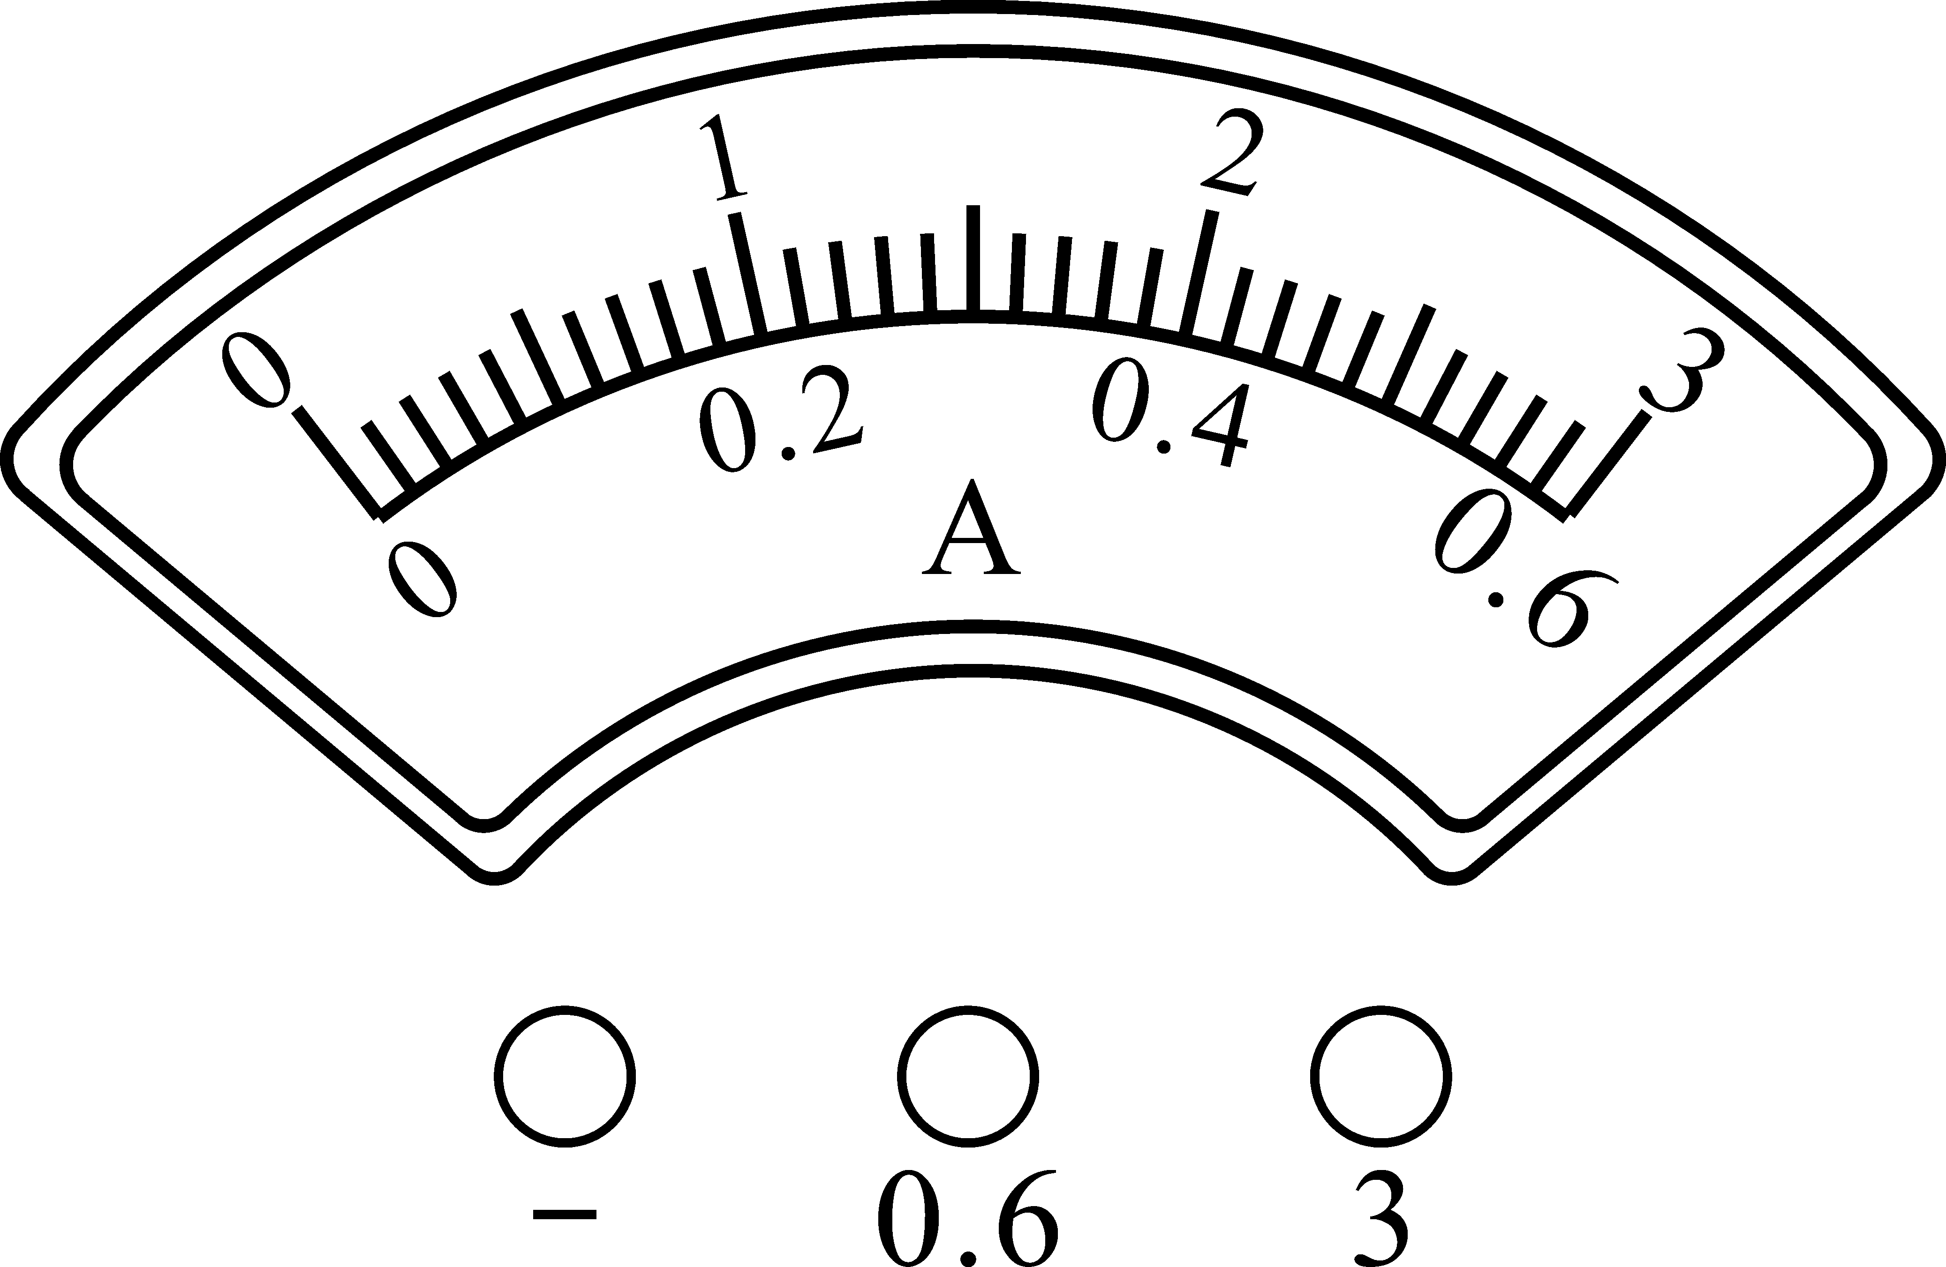

*R*2

S

*R*1

A

A1

③ 现用电阻*R*0替换电阻*R*1、*R*2中的一个，替换后，发现两电流表指针的偏转角度相同，两电流表表盘如图10（b）所示。求电阻*R*0的阻值及电流表A的示数。

【答案】① *I*2＝*I*－*I*1＝0.8安－0.3安＝0.5安

② *R* 1＝ *U*1/ *I* 1＝12伏/0.3安＝40欧

③两电流表指针偏转角度相同，则*I*=5*I*1

若替换*R*2

*I＇*＝1.5安

*I＇*2＝*I＇*－*I*1＝1.5安－0.3安＝1.2安

*R* 0＝ *U*2/ *I＇*2＝12伏/1.2安＝10欧

若替换*R*1

*I＇＇*＝2. 5安

*I＇*1＝*I＇＇*－*I*2＝2. 5安－2安＝0. 5安

*R* 0＝ *U*1/ *I＇*1＝12伏/0. 5安＝24欧

10．**（2020松江一模）**在图13（a）所示的电路中，电源电压为18伏，电阻*R*1的阻值为20欧，电压表、电流表的规格如图13（b）所示。闭合开关S，电压表的示数为10伏。（各电表量程选择合适且保持不变）

① 求通过电阻*R*1 的电流*I*1。

② 求电阻*R*2 的阻值。

③ 现用电阻*R*0替换电阻*R*1、*R*2中的一个，替换后，发现两电表的示数一个变大，一个变小，且某一个电表指针正好达到某量程的满刻度。请判断被电阻*R*0所替换的电阻，并求出电阻*R*0的阻值。

图13

*R*2

S

*R*1

V

A

（a） （b）

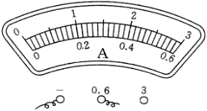

－

－

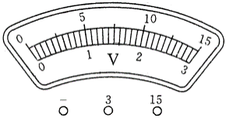

【答案】① *I*1= *U*1/*R*1=10伏/20欧=0.5安 2分

②*U*2＝*U-U*1＝18伏-10伏=8伏

*R*2= *U*2/*I*2=8伏/0.5安=16欧 3分

③若A变大，V表变小，替换*R*1

*I*′=0.6安

*R*′= *U*/*I*=18伏/0.6安=30欧

*R*0=*R*′－*R*2=30欧－16欧=14欧 2分

若A变小，V变大，替换*R*1

*U*0=15伏，*U*2′＝*U-U*0＝18伏-15伏=3伏

*U*0/*U*2′＝*R*0/*R*2 15伏/3伏= *R*0/16欧 *R*0=80欧

11．**（2020徐汇一模）**在如图14（a）所示的电路中，电源电压为6伏且保持不变，电阻*R*1的阻值为20欧，滑动变阻器上标有“50Ω 2A”字样。闭合开关，当变阻器滑片位于某位置时，电流表的示数为0.2安。求：

①此时*R*1两端的电压*U*1。

②现用电阻*R*0替换电阻*R*1，闭合开关，当变阻器滑片位于某位置时，电压表的示数如图（b）所示，移动滑动变阻器滑片到另一位置，电流表的示数如图（c）所示。求替换电阻*R*0的阻值范围。

（a）

图14

A

P

S

*R*2

*R*1

V

（b） （c）

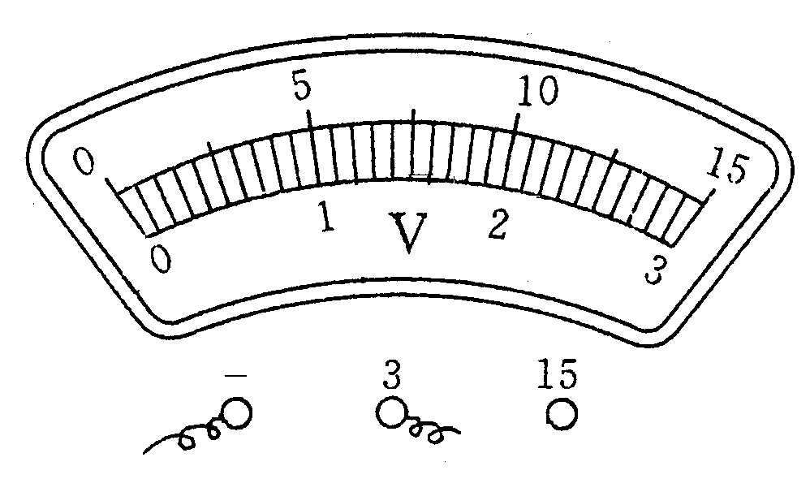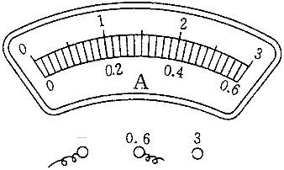

-

-

0.6

【答案】①*U*1＝*I*1 *R*1＝0.2安×20欧＝4伏

②当 *U*1min＝3伏时， *I* max＝0.2安，*R*0 min ＝ *U*1min / *I* max

*R*0min＝3伏÷ 0.2安＝15欧

当 *U*1max＝6伏时， *I*min ＝0.2安，*R*0max＝ *U*1max / *I* min

*R*0 max＝6伏÷ 0.2安＝30欧

其中当*I*＝0.2安，*U*2 ＝2伏，即*U*1 ＝4伏时，

*R*0 ＝*U*1/ *I*=*4*伏÷ 0.2安=20欧，不满足滑动变阻器的滑片在两个不同位置，所以*R*0 ≠20欧。

因此： 15欧 ≤ *R*0 <20欧 或20欧< *R*0 ≤ 30欧

12. **（2020杨浦一模）**在图14（a）所示的电路中，电源电压为18伏不变，电阻*R*1的阻值为10欧，滑动变阻器*R*2上标有“100Ω 1A”字样，将一个表盘如图14（b）所示的电压表并联在电路中。闭合开关S，通过*R*1的电流为0.6安。

① 求*R*1两端的电压*U*1。

② 求滑动变阻器*R*2的阻值。

③ 在移动滑动变阻器滑片P过程中，电压表示数的变化量∆*U*为8伏。请判断电压表并联在 两端（选填“*R*1”、“*R*2”或“电源”），求滑动变阻器*R*2的阻值范围。

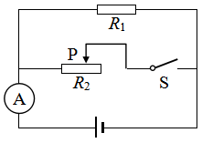

（a）

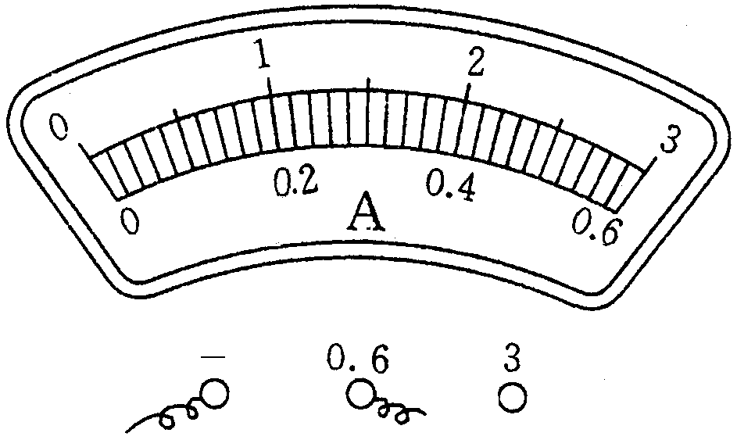

（b）

图13

【答案】①



②



③ ，



，



所以电压表并联在*R*1两端。

因为*I*1=*I*2

，，



，，



所以*R*2 阻值范围8欧~80欧。

13．**（2020长宁、金山一模）**在图10所示电路中，电源电压12伏保持不变，电阻*R*1=30欧。闭合电键后：

①求电流表的示数。

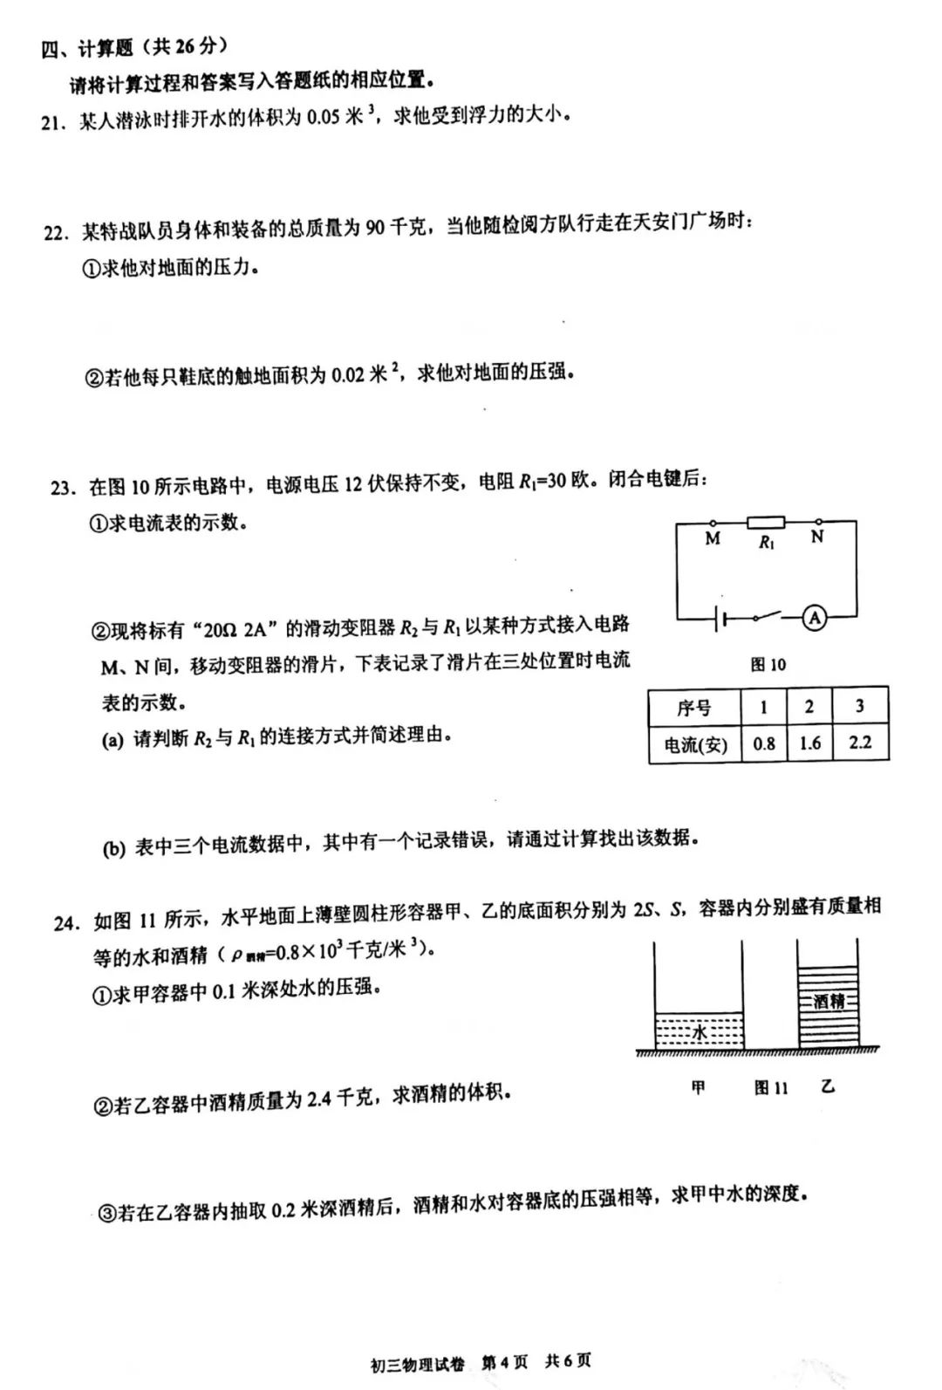

②现将标有“20Ω 2A”的滑动变阻器*R*2与*R*1以某种方式接入电路M、N间，移动变阻器的滑片，下表记录了滑片在三处位置时电流表的示数。

(a) 请判断*R*2与*R*1的连接方式并简述理由。

(b) 表中三个电流数据中，其中有一个记录错误，请通过计算找出该数据。

【答案】 3分



(a)并联 1分

因为接入后电流表的示数大于0.4安 1分

(b) 0.8安错误 1分

若*I*=0.8安，*I*2=0.4安， 1分



说明：第②(b)有其它解法，均按理由1分、结果1分评卷

14．**（2020闵行一模）**在如图15（*a*）所示的电路中，电源电压保持不变，电阻*R*1为定值电阻，变阻器*R*2上标有“20欧 2安”字样。

（1）若电源电压为12伏，闭合开关S，移动滑片，当电路中电流为0.6安时，电阻*R*1两端电压为4伏。求：①变阻器*R*2两端电压；②10秒内整个电路消耗的电能。

（2）若将表盘如图15（*b*）所示的电压表并联在*R*1两端，在移动变阻器*R*2滑片的过程中，电压表示数的最大值为15伏、最小值为6伏，电路中电流的变化量为Δ*I*1；若将电压表并联在*R*2两端，在移动变阻器*R*2滑片的过程中，电压表示数的最大值为12伏、最小值为0伏，电路中电流的变化量为Δ*I*2。求Δ*I*1与Δ*I*2的比值。

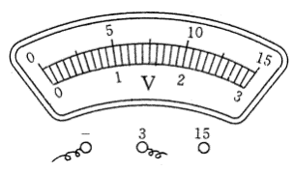

图15（*b*）

图15（*a*）

S

*R*1 *R*2

【答案】本题共8分

（1）①*U*2= *U-* *U*1=12伏-4伏=8伏

②*W*= *UIt=*12伏×0.6安×10秒=72焦

（2）根据欧姆定律，对定值电阻，Δ*I*1=Δ*U*1 /*R*1

在串联电路中，*U*= *U*1+*U*2保持不变，则Δ*U*2=Δ*U*1*'*

∴Δ*I*2=Δ*U*1*'*/*R*1=Δ*U*2/*R*1

∴Δ*I*1: Δ*I*2=9伏:12伏=3:4

15．**（2020静安一模）** 在图9所示的电路中，电源电压为6伏，电阻*R*1为5欧。

闭合开关S时，电流表A的示数为2.0安，求：

图9

*R*2

A1

*R*1

A

S

① 电流表A1的示数*I*1。

② 通过电阻*R*2的电流*I*2。

【答案】①*I*1= = =1.2安

②*I*2= *I*－*I*1=2.0安－1.2安=0.8安